摘要:CE7120型半自动仿形车床，床鞍导轨局部磨损凹陷后，自制一套修磨装置，利用机床自身尾座导轨，快速修复机床。
关键词:仿形车床导轨 自修磨装置
一、问题
CE7120型半自动仿形车床，公司配备50多台该型号机床，用来加工载重汽车空心轮毂轴管产品，主要用在生产流水线上产品切屑余量较大的粗加工工序。这批机床都是上世纪80年代前的产品，常年专用于轴类零件切削，床鞍导轨的主要切削负荷部位累积磨损，导轨局部凹陷，刀架床鞍运行到导轨凹陷处摆动量大，常造成“振刀”和“扎刀”现象。
二、解决方案
参照半自动仿形车床使用说明书，结合生产使用特点，认为该类型车床在长期使用中，尾座锁紧不动，尾座导轨几乎是零磨损。以尾座导轨为基准，设计一套床鞍导轨自修磨装置，安装在尾座本体上，靠车床纵向油缸来驱动自修磨装置进给，可实现对床鞍导轨的修磨。
三、修复步骤
1．拆卸机床刀架床鞍安装自修装置
以床鞍导轨尾端未磨损A处（图1）为基准，调整砂轮找正。找正完毕，启动砂轮电机（型号Y90S-2，2840r/min），启动机床主油泵，操纵机床操作盘上的“工进”和“工退”按钮，控制纵向油缸带动自修磨装置纵向往复运动，砂轮往复磨削。最终磨削厚度以床鞍导轨局部凹陷面最低B处（图1）为准。磨削层的深度由小拖板手轮控制（图2），逐渐调整砂轮进给深度。
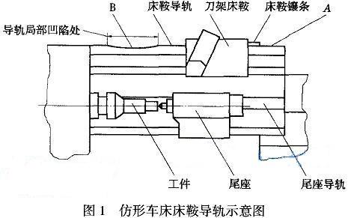
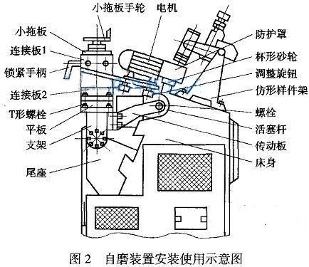
2．导轨表面淬火
磨削完毕，拆卸自修磨装置，采用电接触表面淬火法，用一个电极（紫铜滚轮）与导轨接触，通过滚轮的低电压强电流，在电极与导轨接触面形成电阻热，使导轨迅速加热，滚轮以一定速度向前移动，采用生产现场的压缩空气使导轨表面快速冷却，保证导轨表面形成极细的马氏体与片状石墨，采用此方法淬火层可达0.3～0.4mm，硬度59～61HRC。
3．装配刀架床鞍修配镶条
床鞍导轨磨削后，刀架床鞍与床鞍导轨配合间隙均匀增大，采用加厚床鞍镶条的办法来消除间隙。采用洛阳黎明化工研究所生产的导轨带（配有胶粘剂）。根据导轨磨削层深度。选用相对较厚的导轨胶带，用丙酮溶液清洗镶条粘合面。粘接后压合，一般8～12h后即可进行修配安装。
四、修复效果
床鞍导轨修磨后，达到Ⅱ类以上设备精度，目前设备用在生产流水线的半精机加工序，满足使用要求。先后对10余台局部凹陷严重的半自动仿形车床床鞍导轨进行自磨修复，均达到良好使用效果，节省大量维修费用。导轨自修磨操作过程简单、速度快，一般2～3个工作日可轻松完成。只要对支架部分稍微改动，也可以用自修磨装置对CE7132型半自动仿形车床的床鞍导轨进行修复。

